课程名称：图像处理实验

实验名称：基于神经网络的运动目标检测、车型识别与车流量统计

**姓 名： 刘芳新**

**专 业： 智能科学与技术**

**学 号： 21312482**

**一、实验内容及目的**

在“大作业——实验二”的小例子中，示例代码搭建了一个简单的CNN网络，实现了将 001 中的所有车辆图片及对应的身份(id)作为训练集和测试集进行多分类，判断属哪一类的任务。

由于此数据集较小，并且分成的57类并无什么实际意义，且由于数据集中的图片都是车尾图，对于车头识别效果较差。继续优化该网络结构，或是调整训练参数，对于已经达到98%测试集准确率的模型，基本毫无意义。

此外我基于YOLO模型，训练了一个能识别车辆，但是对车型识别效果不佳的模型。考虑到这两个模型各有所长，于是将它们结合起来，整合成一个能识别车辆和车型的程序框架，并加上了车流量计数功能。

**二、实验相关原理描述**

在“大作业——实验二”的小例子中，示例代码所搭建CNN的具体结构如下：

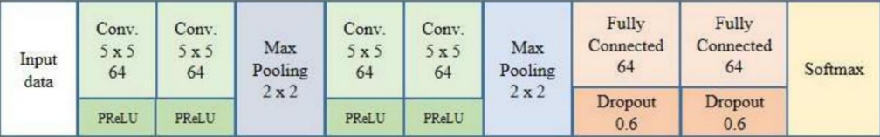

YOLO模型自带追踪器，可以唯一标识车辆。

车流量计数功能就是基于YOLO模型的追踪器，以道路中某条线作为标准线，按照车辆是否过线、过线方向等，来统计来往的车流量。

**三、实验过程**

首先运行示例代码，得到了车型识别模型，并将57种车型由数字编号转成具体车型如下：

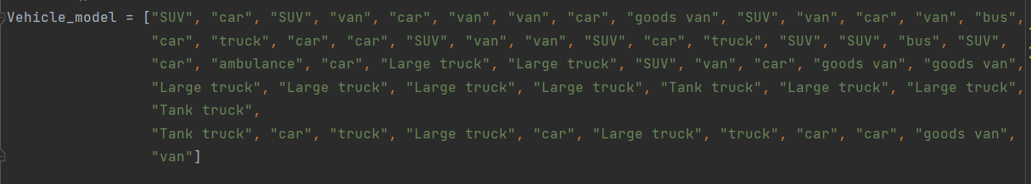

然后在识别程序中，分别加载车型识别模型和YOLO模型，并用OpenCV读取001.mp4视频，将视频的每一帧输入YOLO模型，可以识别出车辆的位置。将YOLO模型识别出的每一辆车，从原图上截下来，再输入车型识别模型中，就可以得到车型。

由于道路是斜的，于是将y=6x+b作为分界线用来统计车流量。最后，将车流量统计、车辆位置的框、车型与车辆的ID都叠加在原视频上输出来。

**四、实验结果**

检测结果图之一如下，其中黑色虚线是车流量统计识别线：

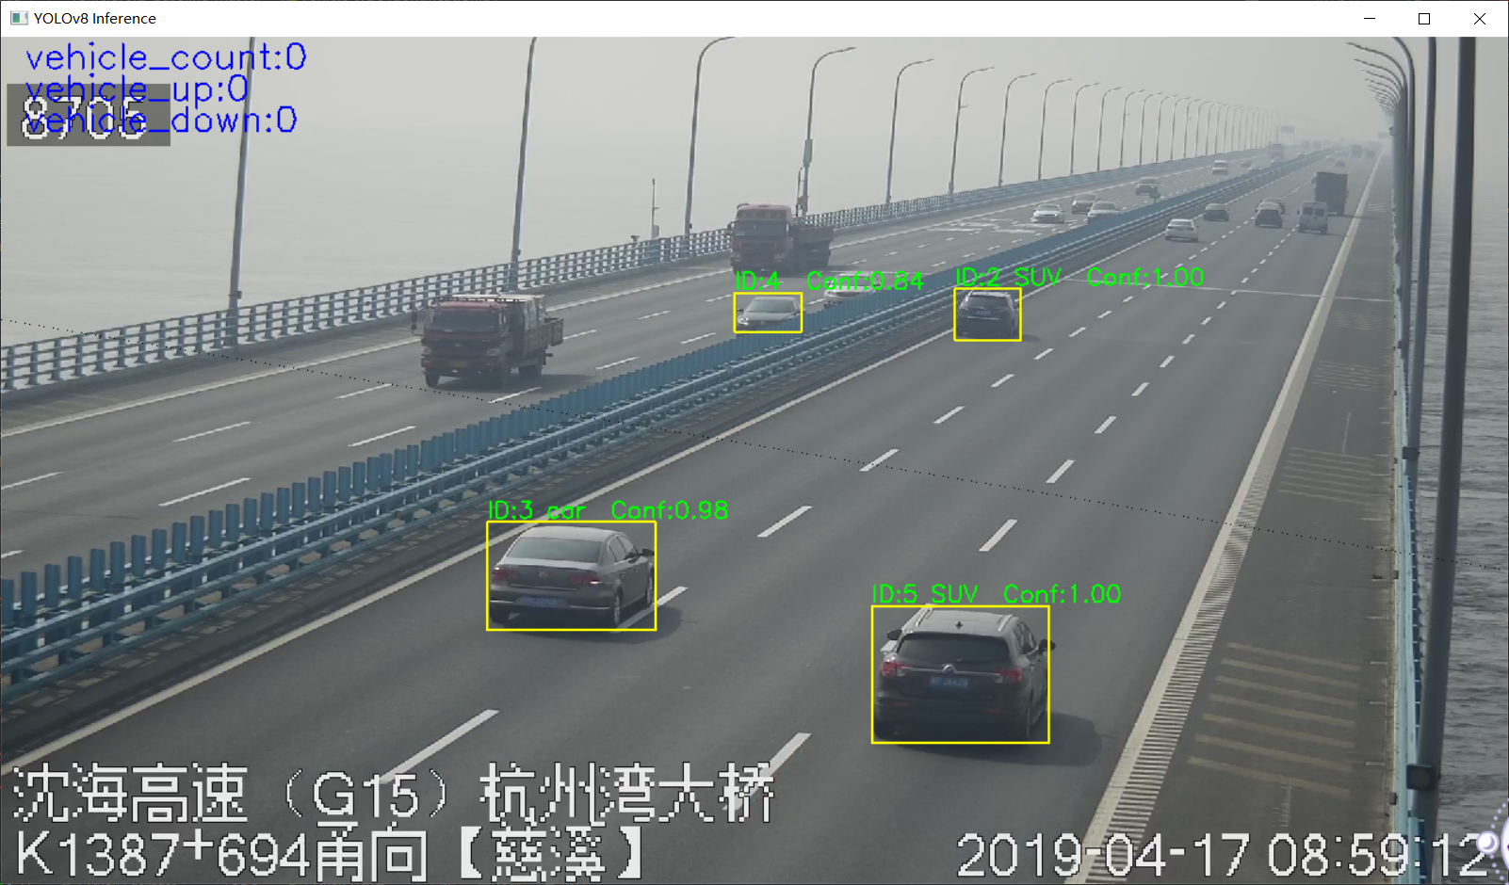

完整效果在附件的output视频上或者GIF图上可见。

**五、总结**

1.由于车型识别模型的数据集只有车尾图，对车头的识别效果极差，于是只对单个方向的车辆进行车型识别。这一点可以从前后帧的y轴位置上判断车辆是往哪个方向行驶。

2.由于车型识别模型的输入是限制在100*100分辨率，且要添加一个批次信息，所以截取的车辆图片在输入车型识别模型时，要先imresize分辨率，再添加一个批次维度，输入才不会报错。

3.车型识别模型的输出只是57个数字，对应57个通道值。要使用softmax函数来获取每个通道的概率值，并选取其中最大概率的序号作为车型。